**《数据库原理》课程实验报告**

**提交方法和步骤解析**

**第一步：在头歌平台完成实验内容**

**在教学课堂页面中找到对应实验报告项目，点击“进入实训”，进行实验。**

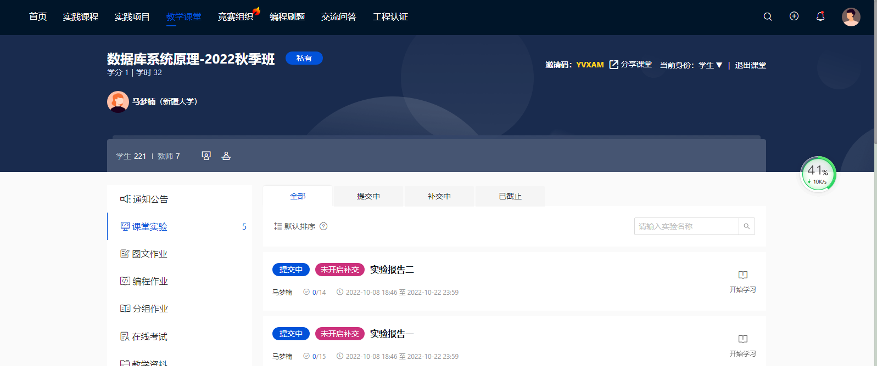

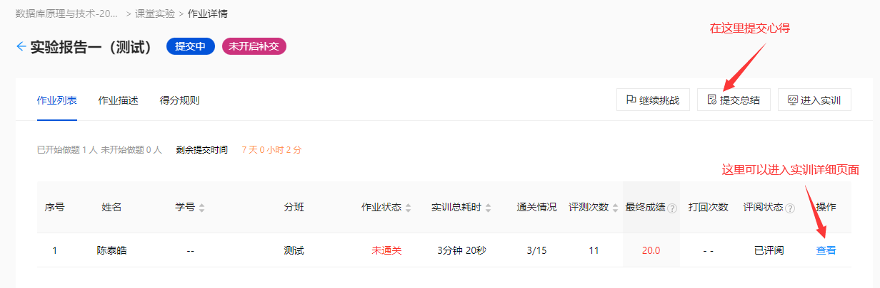

**实验报告的所有关卡完成后，请同学们务必要“提交总结”，填写实验收获、心得体会等（字数不少于100字）。注：未提交总结的实验报告一律扣10分。**

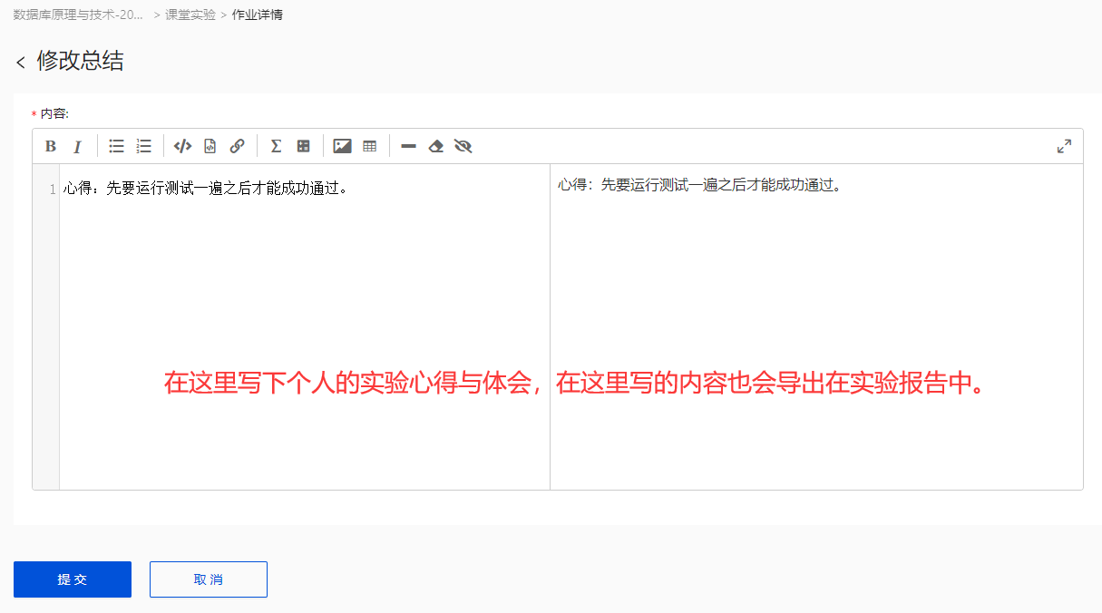

**“提交心得”完成后，就可以“导出实训报告”，稍等一会，系统后台会为我们自动生成实训报告。平台导出的实训报告是一个zip格式的文件，其中有一个pdf文件和一个文件夹。这个pdf文件就是实验报告了。**

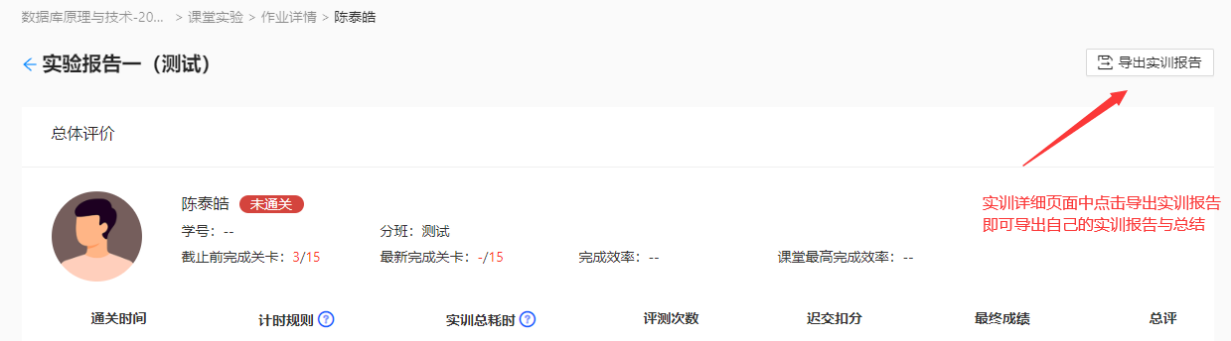

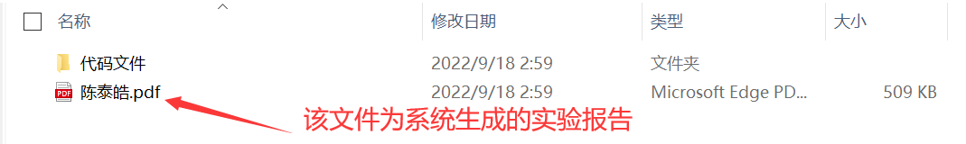

**注意事项：**

1、与之前实验作业采用“命令行”方式不同，所有的“实验报告”，均采用“代码文件”方式完成，即直接在“BEGIN…END”中间写SQL语句，不需要启动服务、连接数据库等等（不需要写相关ksql语句了）。

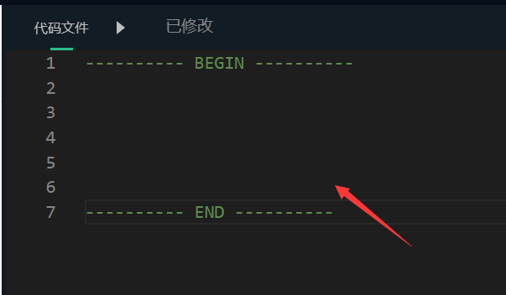

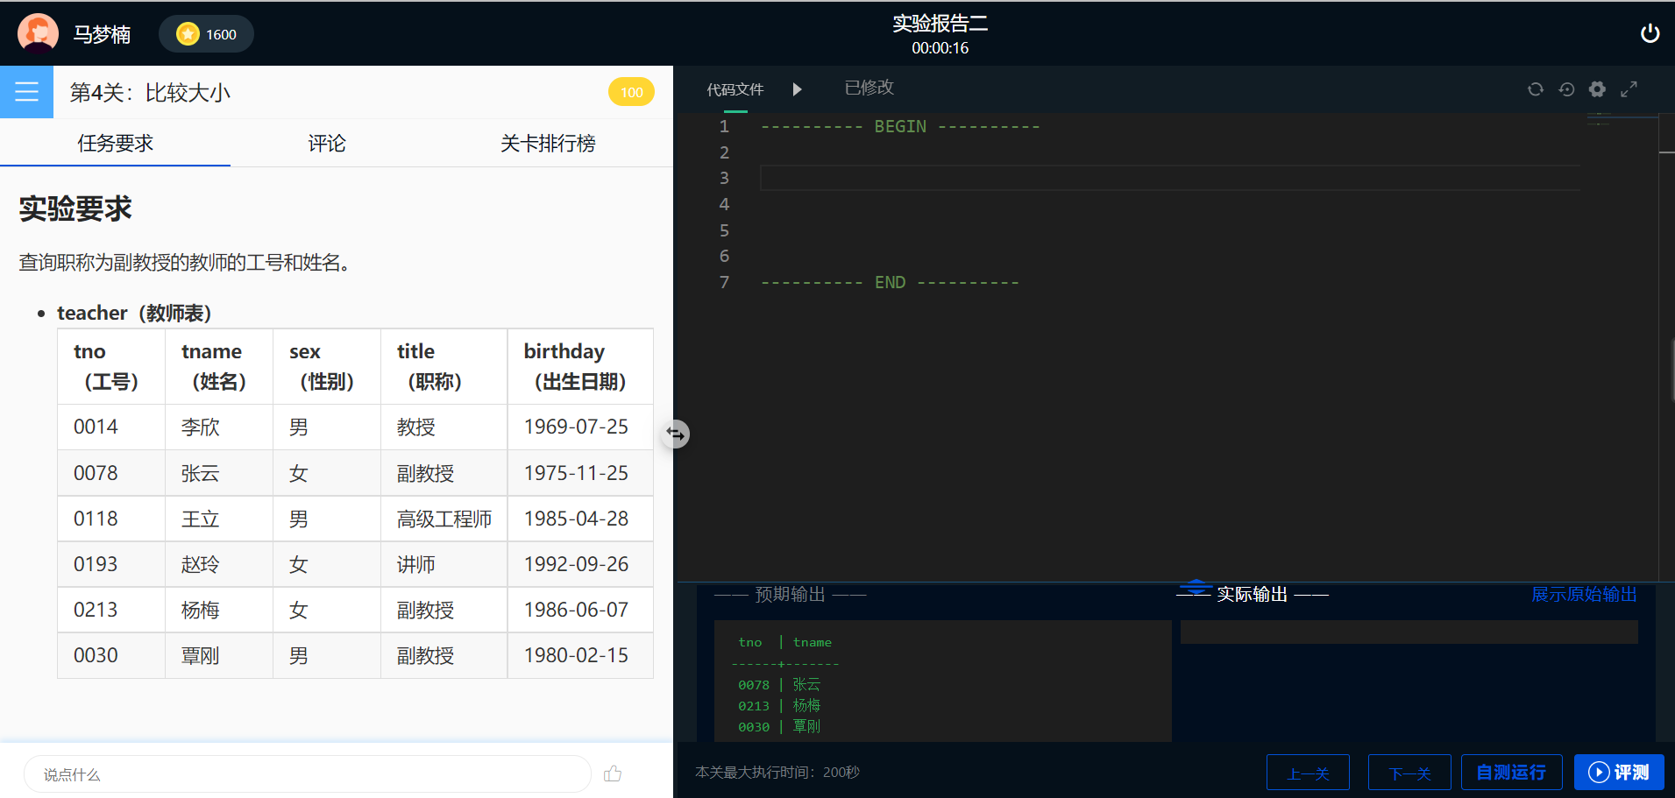

2、查询操作的实验中，由于评测逻辑是比对查询结果，所以需注意SELECT子句里属性列的顺序和数量，若不确定时，可点击“测试集”，查看“预期输出”。

